**第6章 隨堂練習 1**

**班級:五專資工二甲 學號:5b3g0046 姓名:郭家妤**

**1.** 請修改課本6-4頁的**[**例1**]** (投影片第11頁)程式碼，並且執行出以下結果。

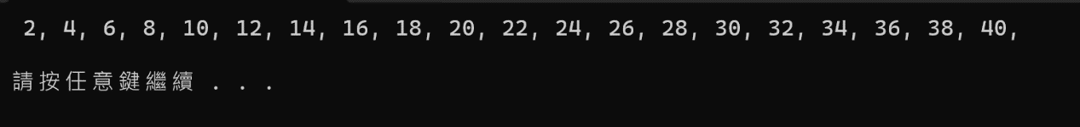

將程式碼執行後結果截圖貼於下方空白處，且截圖須與上圖顯示結果(包括數字、符號等)相同。(截圖貼上後，請對截圖按滑鼠右鍵，選擇文繞圖，再選擇文字在前，即可顯示截圖於空白處。)

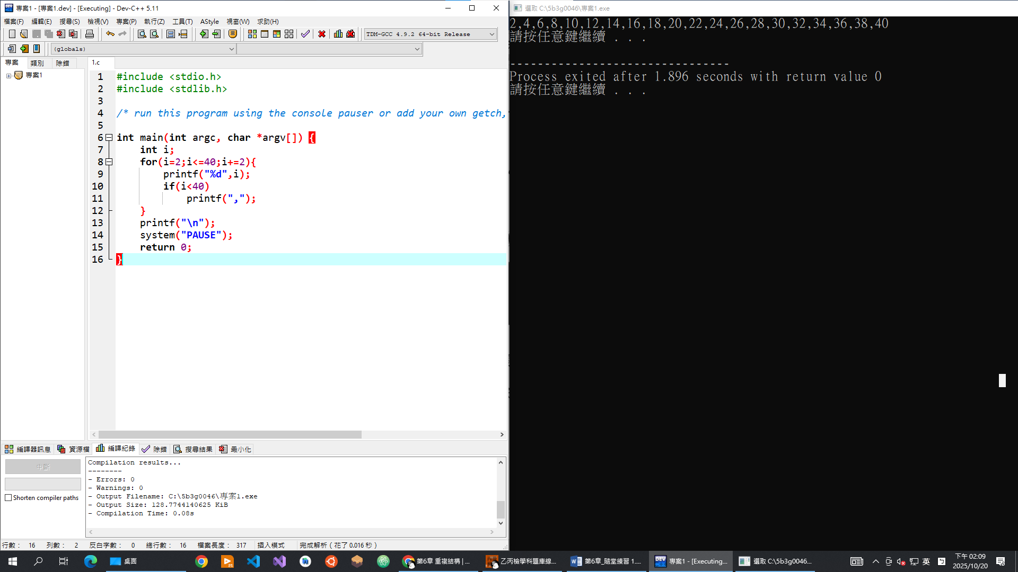

**2.** 請修改課本6-4頁的**[**例2**]** (投影片第12頁)程式碼，並且執行出以下結果。

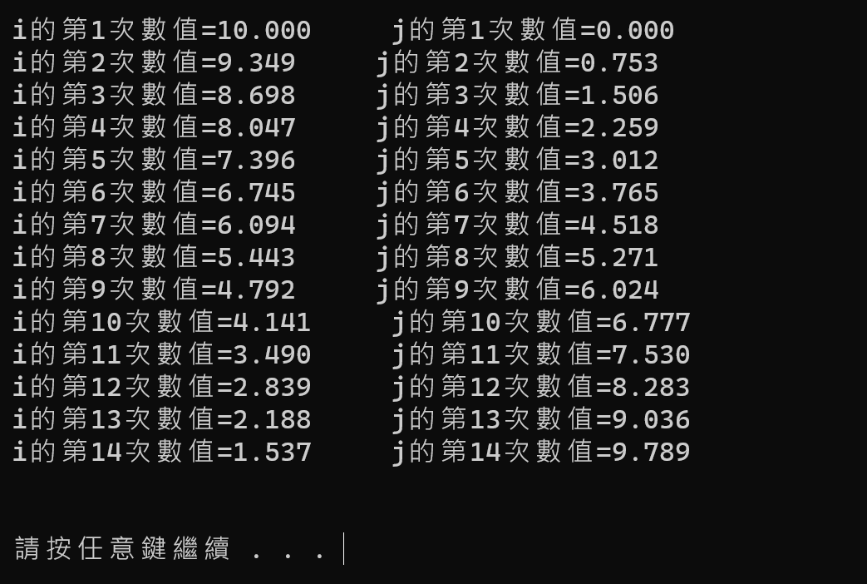

將程式碼執行後結果截圖貼於下方空白處，且截圖須與上圖顯示結果(包括文字、數字、符號等)相同。

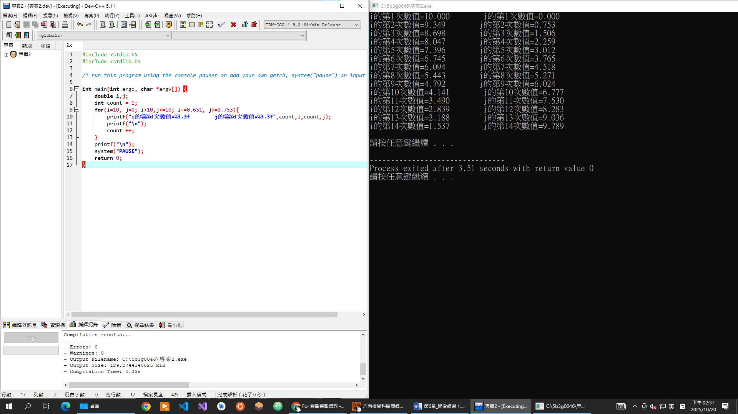

**3.** 請修改課本6-5頁與6-6頁 (投影片第16頁)程式碼，並且執行出以下結果。

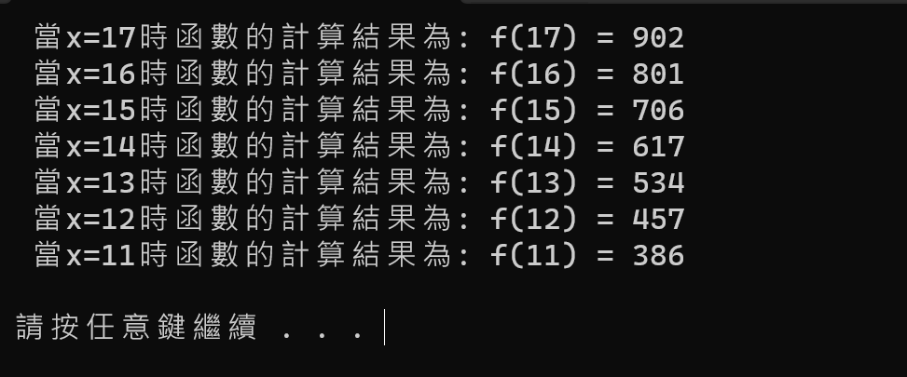

將程式碼執行後結果截圖貼於下方空白處，且截圖須與上圖顯示結果(包括文字、數字、符號等)相同。

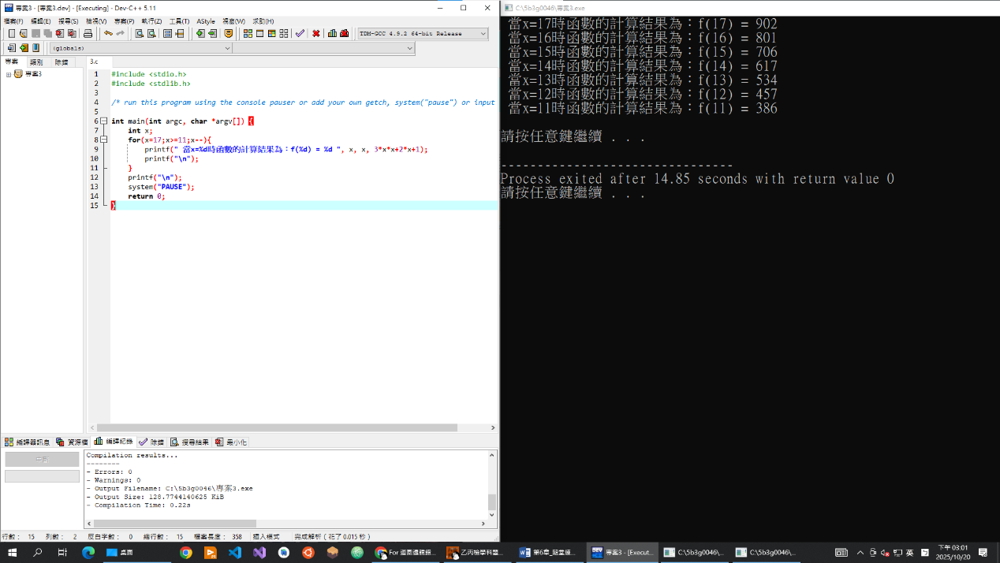

4. 請修改第1題程式碼，並且可計算出1+2+3+ … +10之總和結果。

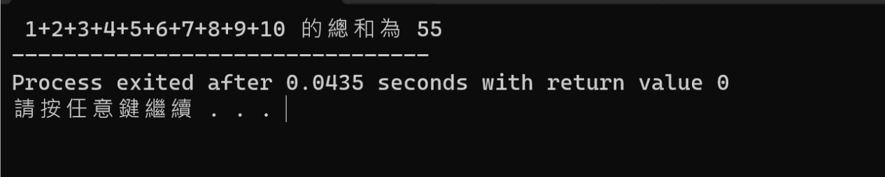

將程式碼執行後結果截圖貼於下方空白處，且截圖須與上圖顯示結果(包括文字、數字、符號等)相同。

